**Práce č. 1 - procvičování učiva – příprava na přijímací zkoušky**

(Všechny příklady jsou z roku 2005 pro 9. ročník ☺)

1. Kolik květin je v jednom balení, jestliže při vázání květin po 2, 3, 4, 5, 6 vždy jedna chybí a je jich více než 100 a méně než 150. **(3b)**
2. Rozlož číslo 200 na tři sčítance tak, aby první byl o 37 větší než třetí a druhý o 66 větší než první. **(3b)**
3. Jaký je objem stavby vytvořené z krychlí s délkou 10cm? Výsledek uveď v dm3. **(2b)**

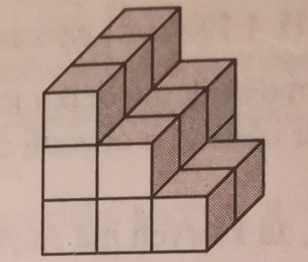

1. Urči velikost úhlu α, jestliže β = 35° a γ = 115°. **(3b)**

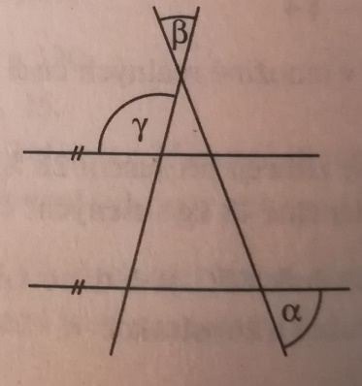

1. Povrchová teplota vody v rybníku je 2°C. U dna je teplota: **(1b)**
2. vyšší
3. nižší
4. stejná
5. nelze určit